箭头函数看上去是匿名函数的一种简写，但实际上，箭头函数和匿名函数有个明显的区别：箭头函数内部的this是词法作用域，由上下文确定。

### 修复了this的指向问题

在之前的例子中，由于JavaScript函数对this绑定的错误处理，下面的例子无法得到预期效果。

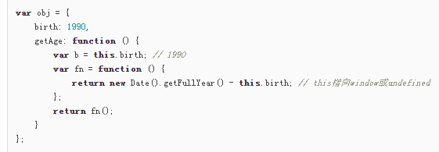

现在，箭头函数完全修复了this的指向，this总是指向词法作用域，也是就是外层调用者obj

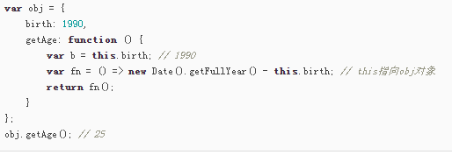

由于this在箭头函数中已经按照词法作用域绑定了，所以，用call()和apply（）调用箭头函数时，无法对this进行绑定，即传入的第一个参数被忽略

